**西安电子科技大学**

**计算机网络基础实验课程 实验报告**

**实验名称 DNS服务器配置实验**

经济与管理学院 210602 班

成 绩

姓名：赵红玉 学号：21069100225

同作者：无

实验日期2023年 5 月 18日

|  |
| --- |
| 指导教师评语：  指导教师：  年 月 日 |
| **实验报告内容基本要求及参考格式**  一、实验目的  二、实验所用仪器（或实验环境）  三、实验基本原理及步骤（或方案设计及理论计算）  四、实验数据记录（或仿真及软件设计）  五、实验结果分析及回答问题（或测试环境及测试结果） |

**一、实验目的**

**1. 理解DNS系统的工作原理**

**2. 熟悉DNS服务器的工作过程**

**二、实验所用仪器（或实验环境）**

**使用软件：Cisco Packet Tracer模拟器**

**三、实验基本原理及要求**

**实验拓扑图如下**

**1、配置根域名服务器**

**2、配置两个顶级域名服务器**

**3、配置两个权限域名服务器**

**4、让主机能够以域名访问2个web站点**

**5、观察访问web站点时，DNS数据包的流动**

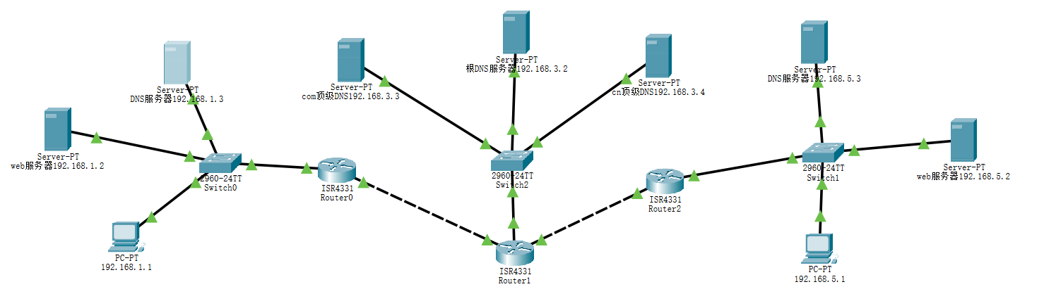

**四、实验步骤及实验数据记录：（要有文字描述和必要截图）**

1. 连接拓扑图如下图所示

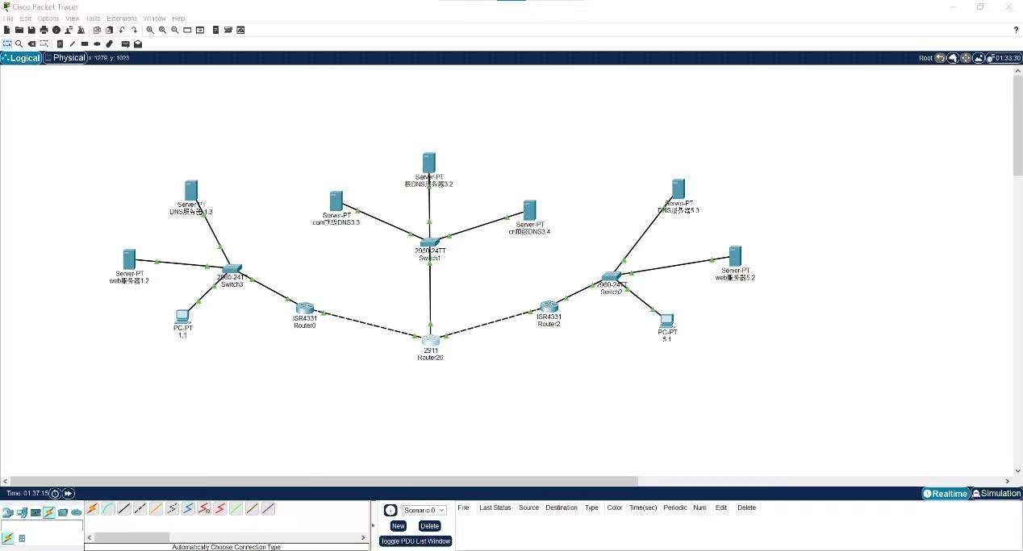

1. 配置DNS：

配置根域名服务器、顶级域名服务器、权限域名服务器同时进行

DNS服务器的配置：

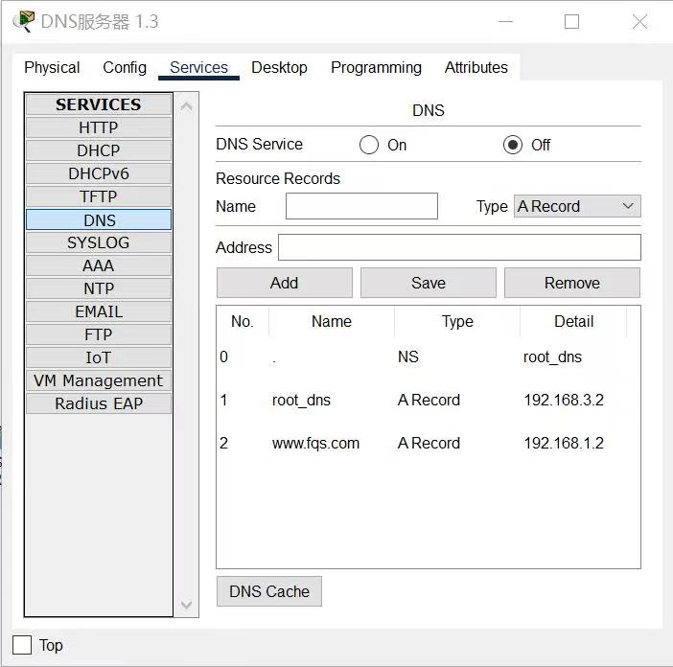

根DNS服务器的配置：

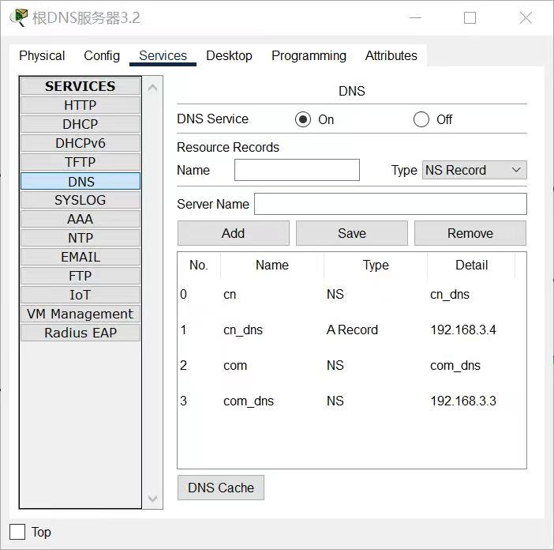

com顶级DNS服务器配置：

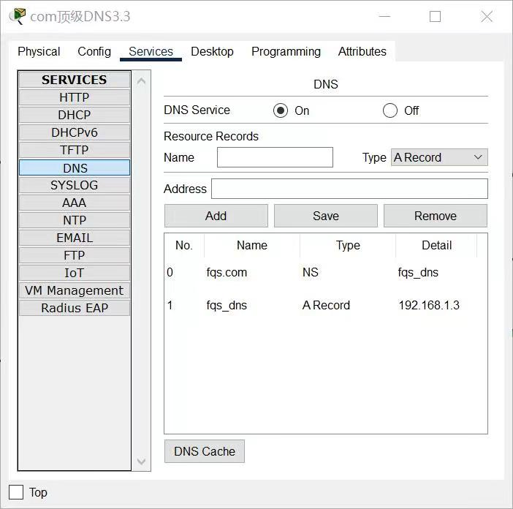

cn顶级DNS配置：

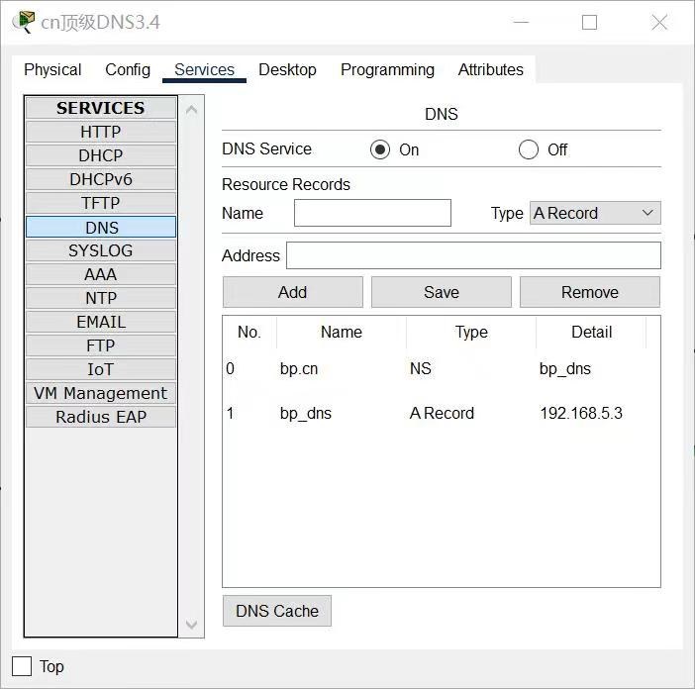

DNS服务器配置：

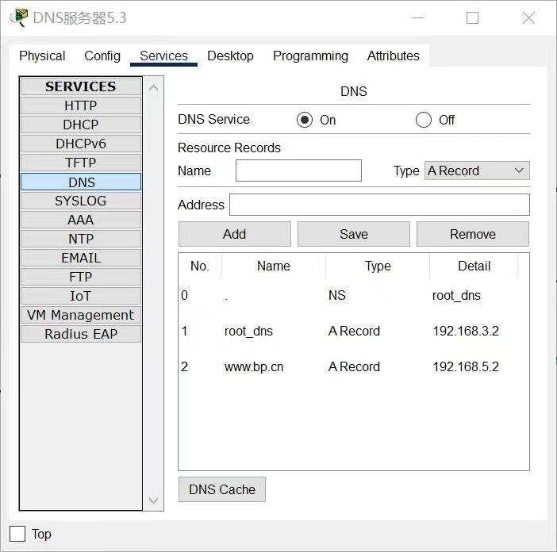

配置过程需要对pc端的处理：

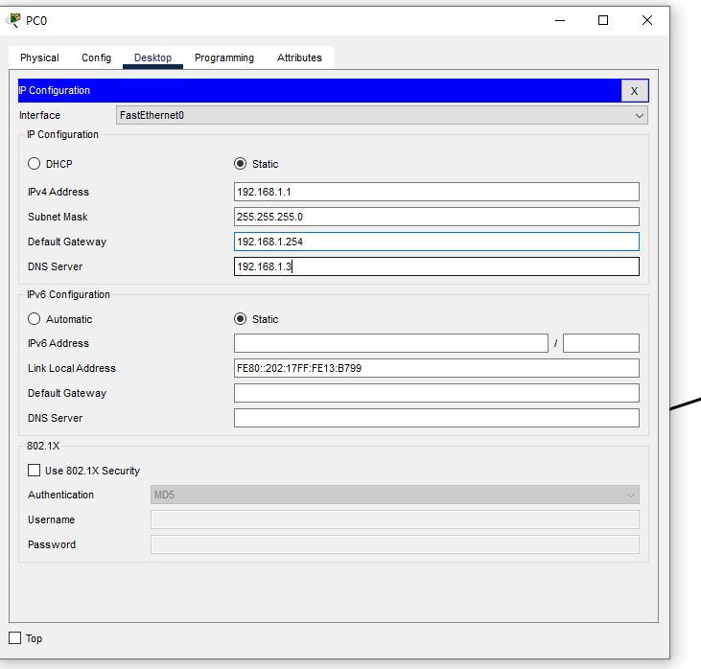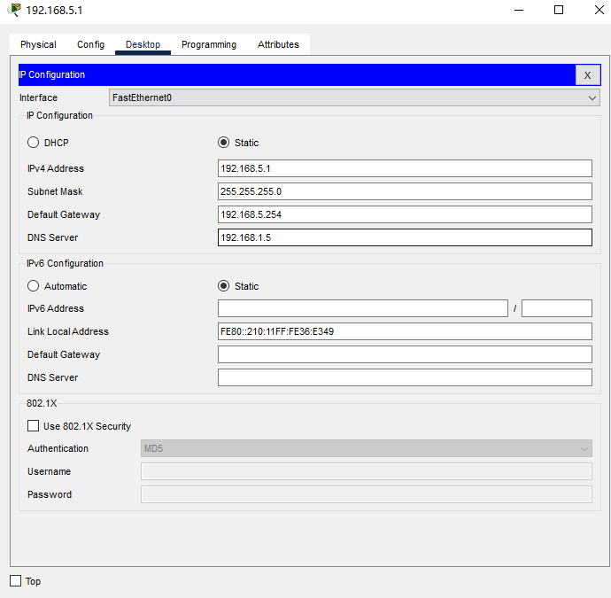

1. 演示：

